Речевые развивающие игры по дороге в детский сад.

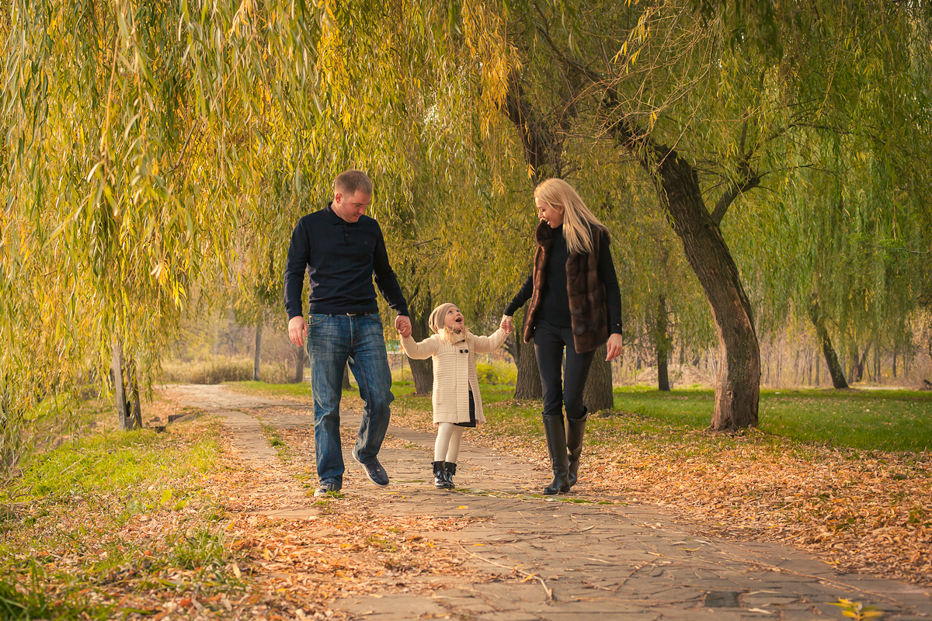

Не секрет, что в наши дни многие родители признают, что в силу различных причин не могут уделять достаточно времени для игр с ребенком. Но играть и заниматься можно не только дома, но и по пути в детский сад, не теряя понапрасну драгоценных минуток. Дорогу в садик можно превратить в познавательную и интересную для ребенка игру. Игру, которая поможет развить его речь, внимание, мышление, воображение.
Одним из важных элементов речевых игр является смена ведущего. Сначала задание дает взрослый, а выполняет ребенок, потом ребенок придумывает задачку для взрослого, а тот послушно выполняет задание, и так далее с чередованием ролей. Возможность почувствовать себя «руководителем» игры особенно важна для становления самосознания детей, не являющихся лидерами среди ровесников.
Кто это? Что это?
Хитрая, рыжая, хищная… (лиса).
Кислый, жёлтый, сочный… (лимон).
Высокая, стройная, зелёная … (ель).
Мохнатый, большой, коричневый… (медведь).
Сладкий, сочный, крупный … (арбуз).

Что бывает?
Широким – …(река, дорога, лента, улица, кровать, полотенце).
Вкусным – …(шоколад, пирог, сок, обед, суп, торт, ужин, чай).
Холодным – …(чай, снег, мороженое, лёд, ветер, дом, компот).
Новым – … (дом, стол, костюм, игрушка, книга).
Зелёным – … (лук, огурец, крокодил, лист, сад, сквер).

Назови родителей
У щенка мама – собака, а папа – пёс.
У котёнка мама – … (кошка), папа – … (кот).
У козлёнка мама коза, папа – … (козёл).
У цыплёнка мама - … (курица), папа - … ( петух).
У гусёнка мама – … (гусыня), папа – … (гусь).
У телёнка мама – … (корова), папа – … ( бык).
У жеребёнка мама – лошадь, папа – … (конь).
У ягнёнка мама – … (овца), папа – … (баран).
У утёнка мама – … (утка), папа – … (селезень).
Один – много
Один гриб, а если их много, как мы скажем? (Грибов)
Одно дерево – много … (деревьев).
Один лист – много … (листьев).
Одна корзина – много … (корзин).
Один ёж – много … (ежей).
Одна белка – много … (белок).
Один мальчик – много … (мальчиков).

Скажи ласково

Собака - … (собачка).
Птица - … (птичка).
Коляска - … (колясочка).
Хвост - … (хвостик).
Перо - … (пёрышко).
Крылья - … (крылышки).
Спина - … (спинка).
Лапы - … (лапки).

Скажи наоборот
Этот дом высокий, а этот – низкий.

Больной – …(здоровый).
Чистый – …(грязный).
Холодный – …(горячий).
Медленный – …(быстрый).
Светлый – … (тёмный).
Легкий – … (тяжёлый).
Злой – … (добрый).
Длинный – …(короткий).
Широкий – … (узкий).
Мелкий – … (глубокий).
Тонкий – … (толстый).
Весёлый - … (грустный).

Что делает?
Собака - … (лает, грызёт, виляет, спит, охраняет, бегает, ходит, скулит).
Самолёт - … (летит, гудит, взлетает, садится, поднимается и т. д.).
Снег - … (летает, падает, кружится, идёт, блестит, скрипит, ложится, тает).
Солнце - … (светит, греет, восходит, заходит, печёт, сияет).

Какой? Какая? Какое? Какие?
Белка - … (пушистая, рыжая, шустрая, маленькая, проворная, торопливая).
Игрушка - … (новая, яркая, интересная, мягкая, любимая, сломанная).
Дом - ... (деревянный, каменный, высокий, низкий, двухэтажный, пустой, старый, новый, кирпичный).
Облака - … (пушистые, лёгкие, белые, воздушные, высокие, красивые).

Исправь ошибку.
Конура залезла в собаку – Собака залезла в конуру.
Лужа перепрыгнула через мальчика.
Стул залез под котёнка.
На лягушку прыгнула трава.
Кустик спрятался за ёжика.

Добавь словечко.
Я играю, ты играешь, мы играем.
Я стою, ты …(стоишь), мы … (стоим).
Я пою, ты …(поёшь), мы … (поём).
Я читаю, ты … (читаешь), мы … (читаем).
Я кушаю, ты … (кушаешь), мы … (кушаем).
Назови одним словом
Яблоко, груша, апельсин, мандарин – это всё фрукты.
Сапоги, туфли, босоножки, кроссовки – это… (обувь).
Ромашка, колокольчик, василёк, одуванчик – это… (цветы).
Панама, кепка, шляпа, бандана – это … (головные уборы).
Диван, кресло, тумбочка, шкаф – это … (мебель).
Кастрюля, тарелка, сковорода, стакан – это … (посуда).
Дятел, ласточка, скворец, воробей – это … (птицы).
Четвёртый лишний
Из четырех слов, названных взрослым, малыш выбирает одно — лишнее слово, которое по значению не вписывается в заданный ряд, так как у него нет признака, общего для трех остальных.
Диван, стол, кастрюля, шкаф (лишнее слово кастрюля, так как это посуда, а всё остальное мебель).
Дуб, берёза, одуванчик, липа.
Орёл, ворона, сова, гусь.
Босоножки, тапки, панама, сапоги.
Жёлтый, красный, сильный, зелёный.
Смелый, храбрый, отважный, злой.
Скажи по-другому
Помогите малышу подобрать слова, близкие по значению. Если у человека плохое настроение, то о нём можно сказать, что он грустный, печальный, унылый.
Очень большой – … (огромный, громадный);
чистая вода - …(прозрачная);
самолёт сел - … (приземлился);
мальчик бежит - … (мчится, несётся);
смелый солдат - … (храбрый, отважный, стойкий);
красивое платье - … (восхитительное, прекрасное, нарядное, симпатичное);
дождь идёт - … (льёт, моросит, накрапывает, хлещет).
Угадай целое
Взрослый называет части предмета, а ребёнок должен угадать этот предмет (целое).
Кабина, кузов, колёса, фары, двери – грузовая машина.
Палуба, корма, каюта, штурвал - … (корабль).
Ствол, ветки, сучья, листья, кора, корни - … (дерево).
Хвост, крылья, кабина, шасси, иллюминатор - …(самолёт).
Голова, хвост, крылья, лапки, клюв, перья - … (птица).
Голова, туловище, плавники, чешуя, глаза … (рыба).
Найди рифму.
Предложите ребёнку подобрать пару созвучных слов: ночка – дочка, халат – салат.
Галка - …(палка, скалка, скакалка);
ёлка - … (пчёлка, тёлка, чёлка);
рубашка - … (пташка, кашка, букашка);
лягушка - … (подружка, попрыгушка, квакушка, кукушка, частушка);
Снежок - … (сапожок, кружок, флажок, дружок, бережок).
Придумай слово
Можно придумывать из одного слова другое, похожее, например, конверт из бумаги – бумажный конверт;
кисель из клюквы – … ( клюквенный кисель);
суп из овощей – … (овощной суп);
перчатки из кожи – … (кожаные перчатки);
стакан из стекла – … (стеклянный стакан);
варенье из малины – … (малиновое варенье);
сапоги из резины – … ( резиновые сапоги);
деталь из железа - … (железная деталь);
скамейка из дерева – … (деревянная скамейка);
крепость из снега – … (снежная крепость);
дом из кирпича – … (кирпичный дом).

Кислый – …(сладкий).
Смелый – …(трусливый).
Ленивый – …(трудолюбивый).
Умный – … (глупый).
Молодой – … (пожилой).
Придумай слово
На звук К… (кошка, кот, конфета, каша, карандаш, кузнечик).
На звук КЬ… (кирпич, кит, кеды, кепка).
На звук Л … (лодка, лампа, лопух, ласточка, лапти, ландыш).
На звук ЛЬ… (лимон, липа, лето, лестница, леденец, Лена).
На слог МА... ( маска, мама, матрешка, малина, малина).
На слог СА… (сапоги, салют, санки, сарафан, сахар).
На слог РУ… (рука, рукавица, рубанок, ручка, рубашка).

Назови первый звук в словах.
Удочка, альбом, облако, игла, комната, собака, сито, кит, забор, земля, носок, нитки, лопата, лимон, вата, винт, гуси, гитара, дом, день, банка, бинокль, щит, часы, шалаш, жара, медаль, молоко, плита, петух, ромашка, рюкзак, торт, телефон, факел, фильм.

Звуковая цепочка.
Многие игры в слова знакомы родителям с детства. Самый простой и известный вариант – игра, в которой участники по очереди называют слова, начинающиеся на последний звук в предыдущем слове.
Телефон, насос, сапоги, игла, аист, торт, танк, кактус, самолёт, туфли, ириска, арка, азбука, аквариум, мак, кот, танец, цирк, конфета, артист.. и т.д.

Выполни действие
Взрослый называет любое действие в настоящем времени, а ребёнок называет действие, которое уже выполнено: ест – съел; гуляет – погулял.
Рисует - … (нарисовал); пишет - … (написал); поливает - … (полил); вытирает - … (вытер); копает - … (выкопал); собирает - … (собрал); несёт - … (принёс); ищет - … (нашёл); ловит - … (поймал); смотрит - … (смотрел); летит - … (прилетел).

Закончи фразу
Колючий … (еж), воздушный … (шар), высокий … (дом), пушистый … (кот), хитрая … (лиса), мягкая … (вата), холодная …(вода), веселые … (дети); веселый … (гном), свежий … (хлеб), горячий … (блин), кленовый … (лист); стеклянная … (банка), новая … (кофта), домашние … (тапки).
Где что моно делать?
Спросите у малыша, что можно делать в лесу? – гулять, собирать грибы, слушать птиц, отдыхать, наслаждаться красотой, дышать воздухом.
Что можно делать на реке? - … (купаться, нырять, ловить рыбу, кататься на лодке).
Что можно делать в детском саду? - …(играть, общаться с друзьями, узнавать что-то новое, учиться, танцевать, петь, конструировать, рассматривать книги).
Что можно делать в магазине? - … (делать покупки, рассматривать товар, интересоваться новинками, спрашивать продавца, встретить знакомых.

Почему так говорят
Узнайте у ребёнка, как он понимает выражение: «растёт не по дням, а по часам» (растёт очень быстро).
«Одна нога здесь, другая там», «Свалился, как снег на голову», «Надуть губы», «Летел, как угорелый», «Зарубить на носу», «Как гром среди ясного неба», «У страха глаза велики», «Сгореть со стыда», «Ахнуть не успел».

Закончи предложение
Начните говорить предложение, но оборвите его на самом интересном месте и попросите закончить. Предложения могут быть такими:
На улице стало сухо, потому что выглянуло солнышко.
Начался дождь, поэтому… .
Я надел теплую куртку, потому что... .
Растения нужно поливать для того, чтобы… .
Мы пойдём гулять, если…
Дети сели в лодку, чтобы.. .

Играть и заниматься с ребенком можно не только за столом дома, но и по пути в детский сад. Уважаемые родители, превратите дорогу в детский сад в игру познавательную, развивающую, интересную как для Вас, так и для вашего ребенка. Игру, которая поможет пробудить его речь и мысли.
Игра «Кто или что может это делать?» (систематизация словаря)
Взрослый называет действие, а ребенок подбирает предметы. Например, слово идет, ребенок подбирает девочка идет, мальчик идет, кошка идет, снег идет и т. д.Подберите слова к глаголам стоит, сидит, лежит, бежит, плавает, спит, ползает, качается, летает, плавает,…
Игра «Что на что похоже» (развитие связной монологической речи, развитие творческих способностей ребенка)
Ребенку предлагается подобрать похожие слова (сравнения)
Белый снег похож на…(что?)
Синий лед похож на…
Густой туман похож на…
Чистый дождь похож на…
Блестящая на солнце паутина похожа на…
День похож на…
Игра «Что для чего» (активизация в речи сложных слов)
Взрослый предлагает вспомнить, где хранятся эти предметы.
хлеб – в хлебнице,
сахар – в сахарнице,
конфеты – в конфетнице,
мыло – в мыльнице,
перец - в перечнице,
салат – в салатнице, суп – в супнице,
соус - в соуснице и т. д.
Игра «Говорим и думаем» (закрепление многозначности слова)
Иногда мы говорим одинаковые слова, но думаем о разных предметах. Найдите в стихотворении слова, которые звучат одинаково.
В чужой стране, в чудной стране,
Где не бывать тебе и мне,
Ботинок с черным язычком
С утра лакает молочко.
И целый день в окошко
Глядит глазком картошка.
Бутылка горлышком поет,
Концерты вечером дает.
И стул на гнутых ножках
Танцует под гармошку. (И. Токмакова)
Вспомните, применительно к каким предметам используют слова: ручка, коса, ключ, глазок, ножка, язычок…
Игра «Вместе веселей» (систематизация словарного запаса.) Добавь одно слово, которое подходит к двум словам.
Мама, сын (дочь) – что делают?
Летит, клюет – кто?
Дерево, цветы – что делают?
Сидит, стоит – кто?
Кошка, собака – что делают?
Льется, журчит – что? Шумит, дует – что?
Дождь, снег – что делают?
Игра «Цепочка слов» (закрепить умение выделять первый и последний звук в слове)
Взрослый и ребенок по очереди называют любые слова
Например: кошка – автобус – сок – куст – танк – капуста - ...
Игра «Веселый счет» (согласование числительного с существительным и прилагательным)
Вокруг много одинаковых предметов. Какие ты можешь назвать? (дома, деревья, листья, лужи, сугробы, столбы, окна..) Давай их посчитаем. Один кирпичный дом, два кирпичных дома, три кирпичных дома, четыре кирпичных дома, пять кирпичных домов и т. д. (Каждый день можно подобрать разные определения к одному слову. Например: кирпичный дом, высокий дом, красивый дом, многоэтажный дом, знакомый дом…)
Игра «Подружи слова» (образование сложных слов)
листья падают – листопад, снег падает – снегопад, вода падает – водопад, сам летает – самолет, пыль сосет – пылесос,
Игра «Все сделал» (образование глаголов совершенного вида).
Скажи, как будто ты уже все сделал (сделала). мыл – вымыл, вешает – повесил, одевается – оделся, прячется – спрятался, гладит – погладил, стирает - постирал рисует – нарисовал, пишет – написал, поливает – полил, ловит – поймал, чинит – починил, красит – покрасил, убирает – убрал, строит – построил
Игра « Ты идешь, и я иду» (закрепление в речи глаголов с разными приставками)
Ты выходишь, и я выхожу, ты обходишь и я обхожу и т. д. (подходить, заходить, переходить…) Можно по аналогии использовать глаголы ехать, лететь.
Игра «А что, если…» (развитие связной речи и мыслительных процессов)
Взрослый начинает фразу, ребенок заканчивает. А что произошло, если бы не было ни одной машины… А что произошло, если бы не было птиц… А что произошло, если бы не было конфет… А что бы произошло, если бы было все вокруг твоим… (И т. д. возможно придумать различные варианты).
Игра «Найди дерево» (выделение признаков деревьев: общая форма, расположение ветвей, цвет и внешний вид коры)
Рассмотреть и научиться рассказывать о деревьях и кустарниках, которые встречаются по дороге в детский сад.
Игра «Как можно…» (расширение и активизация словаря)
Взрослый спрашивает: «Как можно играть?» Ребенок отвечает: «Весело, интересно, громко, дружно…» Другие вопросы: - Как можно плакать? (Громко, тихо, жалобно, горько…) - Как можно мыть посуду? (Хорошо, плохо, чисто, быстро…) - Как можно пахнуть? (Приятно, вкусно, аппетитно, нежно…) - Как можно быть одетым? (Аккуратно, небрежно, модно…) - Как можно смотреть? (Ласково, зло, внимательно…)
Игра «Исправь предложение» (исправление смысловых ошибок в предложении)
Взрослый произносит неправильное предложение, а ребенок исправляет. -Жук нашел Сашу. (Саша нашел жука.) - Пол бежит по кошке. - Наташа жила у ежика. - Снежная баба лепит Ваню. - Катя ужалила осу. И т. д

